**PROPOSAL PROJECT PEMOGRAMAN PERANGKAT LUNAK APLIKASI KEPRI TOUR**

Dosen Pengampu:

Dr. Hendra Kurniawan, S.Kom., M.Sc.Eng



Disusun Oleh:

Sri Meiriani Br Sinulingga 2201020004

Nur Erin Syahirah 2201020005

Cindi Claudia 2201020021

Sarah Pinasti 2201020028

Yeni Tavia 2201020029

**JURUSAN TEKNIK INFORMATIKA**

**FAKULTAS TEKNIK DAN TEKNOLOGI KEMARITIMAN UNIVERSITAS MARITIM RAJA ALI HAJI**

**2025**

# DAFTAR ISI

# DAFTAR ISI

DAFTAR ISI ii

DAFTAR GAMBAR ii

ABSTRAK 1

BAB I 2

PENDAHULUAN 2

1.1 Gambaran Umum Sistem 2

1.2 Landasan Pembuatan Sistem dan Masalah yang Diangkat 2

1.3 Tujuan Desain Sistem 2

BAB II 4

LITERATURE REVIEW 4

2.1 Dasar Teori 4

2.2 Sistem Terdahulu 5

BAB III 7

DESAIN SISTEM 7

3.1 Teknologi Perangkat Mobile yang Digunakan 7

3.2 Desain Sistem Bekerja 7

3.3 Flowchart Sistem 9

3.4 Rancangan UI/UX 12

BAB IV 20

IMPLEMENTASI SISTEM 20

4.1 Implementasi Sistem 20

4.2 Tampilan Implementasi 20

BAB V 21

KESIMPULAN 21

DAFTAR PUSTAKA 22

# DAFTAR GAMBAR

Gambar 1. Halaman Splash 12

Gambar 2. Halaman Sign In 12

Gambar 3. Halaman Sign Up 13

Gambar 4. Halaman Home 13

Gambar 5. Halaman Detail 14

Gambar 6. Halaman Tempat Populer 14

Gambar 7. Halaman Review Pengguna 15

Gambar 8. Halaman Review Lainnya 15

Gambar 9. Halaman Paket Perjalanan Terpopuler 16

Gambar 10. Halaman Favorite Place 16

Gambar 11. Halaman Top Seacrh 17

Gambar 12. Halaman Lokasi 17

Gambar 13. Halaman Booking 18

Gambar 14. Halaman Konfirmasi Booking 18

Gambar 15. Halaman Riwayat Booking 19

Gambar 16. Halaman Splash 20

Gambar 17. Halaman Sign in 21

Gambar 18.Halaman Create Account 21

Gambar 19. Halaman Pilih Akun 22

Gambar 20. Halaman Home 22

Gambar 21. Halaman View All 23

Gambar 22. Halaman Search 23

Gambar 23. Halaman Top Search 24

Gambar 24. Halaman Detail Destination 24

Gambar 25. Halaman Pemesanan Tiket 25

Gambar 26. Halaman Pembayaran Tiket 25

Gambar 27. Halaman Catatan Tambahan 26

Gambar 28. Halaman Lokasi 26

Gambar 29. Halaman Detail Lokasi 27

Gambar 30. Halaman Favorite 27

Gambar 31. Design Tampilan 28

Gambar 32. Tutorial Implementasi 28

Gambar 33. Percobaan Implementasi 29

Gambar 34. Menambahkan Data API 29

Gambar 35. Percobaan Implementasi 30

Gambar 36. Testing Run Flutter 30

Gambar 37. Dokumentasi Kerja Kelompok 31

# ABSTRAK

Kepulauan Riau merupakan kawasan dengan potensi wisata bahari dan budaya yang sangat tinggi, terdiri dari berbagai pulau eksotis yang menjadi daya tarik bagi wisatawan domestik maupun mancanegara. Sayangnya, penyebaran informasi wisata di wilayah ini masih belum merata dan belum sepenuhnya didukung oleh teknologi informasi yang modern. Untuk menjawab tantangan tersebut, dikembangkanlah *KepriTour*, sebuah aplikasi mobile berbasis Android yang dirancang untuk menjadi platform digital dalam promosi dan pemanfaatan informasi pariwisata Kepulauan Riau. Aplikasi ini menyediakan informasi lengkap mengenai destinasi wisata, rekomendasi tempat menarik, rute perjalanan, serta layanan pemesanan tiket dan penginapan secara digital. Aplikasi *KepriTour* dibangun menggunakan framework Flutter dan bahasa pemrograman Dart, yang memungkinkan pengembangan antarmuka pengguna yang responsif dan menarik. Firebase digunakan untuk mendukung autentikasi pengguna serta penyimpanan data berbasis cloud secara real-time. Selain itu, aplikasi ini mengintegrasikan berbagai layanan API eksternal dan internal untuk menyediakan data dinamis seperti informasi lokasi, cuaca, serta ketersediaan tiket dan penginapan. Pengguna dapat mencari destinasi berdasarkan lokasi, kategori, dan rating, serta melihat ulasan dari pengguna lain. Pengembangan aplikasi menggunakan metode Waterfall, yang terdiri dari tahapan analisis kebutuhan, desain sistem, implementasi, pengujian, hingga pemeliharaan. Dengan fitur seperti peta interaktif, pencarian destinasi, ulasan pengguna, dan sistem booking digital, *KepriTour* diharapkan dapat menjadi solusi teknologi yang membantu wisatawan dalam merencanakan dan menikmati perjalanan secara praktis, efisien, dan informatif di wilayah Kepulauan Riau.

# BAB I

# PENDAHULUAN

## 1.1 Gambaran Umum Sistem

KepriTour adalah aplikasi mobile berbasis Flutter yang dirancang untuk mempermudah wisatawan dalam merencanakan perjalanan mereka di Kepulauan Riau. Dengan fitur-fitur seperti pencarian destinasi wisata, pemesanan paket perjalanan, serta informasi cuaca dan lokasi secara real-time, KepriGo bertujuan untuk menjadi solusi yang komprehensif bagi wisatawan yang ingin menikmati pengalaman wisata yang menyenangkan dan efisien. Kepri.Tour memanfaatkan Google Maps API untuk memudahkan navigasi dan pencarian lokasi wisata, serta API Cuaca untuk memberikan informasi cuaca terkini di destinasi wisata yang dipilih. Selain itu, KepriTour juga mengintegrasikan Firebase Authentication untuk proses login pengguna yang aman, dan Cloud Firestore untuk penyimpanan data yang terstruktur dan dapat diakses secara online.

## 1.2 Landasan Pembuatan Sistem dan Masalah yang Diangkat

Industri pariwisata di Kepulauan Riau memiliki potensi besar, namun tantangan utama yang dihadapi adalah kurangnya integrasi informasi yang lengkap mengenai destinasi wisata dan layanan yang tersedia. Wisatawan sering kali kesulitan dalam mencari informasi yang akurat dan up-to-date mengenai destinasi wisata, akomodasi, serta layanan transportasi. Proses pemesanan paket wisata juga seringkali terpisah, menyebabkan ketidaknyamanan bagi pengguna dalam merencanakan perjalanan. Oleh karena itu, dibutuhkan sebuah aplikasi mobile yang dapat mengintegrasikan berbagai layanan wisata, memberikan kemudahan dalam pencarian, perencanaan, dan pemesanan perjalanan, serta menyediakan informasi yang relevan secara real-time.

## 1.3 Tujuan Desain Sistem

Tujuan utama dari pembuatan aplikasi KepriTour adalah untuk mengintegrasikan berbagai layanan wisata dalam satu platform mobile yang mudah digunakan. KepriTour bertujuan untuk memberikan kemudahan bagi wisatawan dalam merencanakan perjalanan ke Kepulauan Riau, mulai dari pencarian destinasi wisata, pemesanan paket perjalanan, hingga informasi terkini mengenai cuaca dan kondisi lokasi wisata. Dengan desain antarmuka yang responsif dan fiturfitur interaktif, KepriTour diharapkan dapat memberikan pengalaman yang lebih nyaman dan efisien bagi wisatawan, sekaligus mendukung pertumbuhan industri pariwisata di

Kepulauan Riau.

# BAB II

# LITERATURE REVIEW

## 2.1 Dasar Teori

1. Aplikasi Mobile dan Flutter

Aplikasi mobile adalah perangkat lunak yang dirancang untuk dijalankan pada perangkat bergerak seperti smartphone dan tablet. Pengembangan aplikasi mobile menggunakan Flutter, framework open-source yang dikembangkan oleh Google. Flutter memungkinkan pengembangan aplikasi lintas platform, yaitu Android dan iOS, dengan satu basis kode. Dart, bahasa pemrograman yang digunakan dalam Flutter, dirancang untuk meningkatkan kinerja aplikasi, terutama dalam hal rendering UI yang cepat dan responsif. Flutter memungkinkan pembuatan antarmuka pengguna yang modern dan mudah disesuaikan, yang sangat penting dalam membangun aplikasi pariwisata yang memerlukan pengalaman pengguna yang menarik dan intuitif.

1. Google Maps API

Google Maps API adalah alat yang memungkinkan pengembang untuk mengintegrasikan peta interaktif ke dalam aplikasi mereka. Peta ini dapat menampilkan informasi lokasi wisata, rute perjalanan, serta memberi kemudahan bagi pengguna untuk mencari tempat wisata terdekat. Fitur seperti directions API, places API, dan geocoding API memungkinkan aplikasi untuk memberikan informasi lokasi dan navigasi secara realtime, yang sangat berguna dalam aplikasi seperti KepriGo yang bertujuan untuk membantu wisatawan merencanakan perjalanan.

1. Firebase

Firebase adalah platform pengembangan aplikasi yang menyediakan berbagai layanan backend seperti otentikasi pengguna, basis data real-time, dan penyimpanan cloud. Dalam KepriTour, Firebase Authentication digunakan untuk mempermudah proses login dan registrasi pengguna menggunakan akun Google atau email, sementara Cloud Firestore digunakan untuk menyimpan data perjalanan, ulasan, dan riwayat pemesanan secara online. Firebase memungkinkan sinkronisasi data secara cepat dan mudah di seluruh perangkat pengguna.

1. Pemrograman Berorientasi Objek (OOP)

Pemrograman Berorientasi Objek (OOP) adalah paradigma yang digunakan dalam pengembangan aplikasi modern, termasuk dalam pengembangan aplikasi mobile dengan Flutter. Konsep dasar OOP mencakup enkapsulasi, pewarisan, polimorfisme, dan abstraksi. Penggunaan OOP memudahkan pengorganisasian kode dalam proyek besar seperti KepriTour, yang mengharuskan pengelolaan data pengguna, lokasi wisata, dan transaksi dengan cara yang terstruktur dan efisien.

1. Cloud Computing

Cloud Computing adalah konsep penyimpanan dan pengolahan data menggunakan server yang terhubung melalui internet, bukan di perangkat lokal. Firebase dan penyimpanan cloud lainnya adalah contoh penerapan cloud computing dalam aplikasi modern. KepriTour menggunakan teknologi cloud untuk menyimpan data pengguna dan destinasi wisata secara terpusat, sehingga dapat diakses secara real-time oleh pengguna yang berbeda di berbagai lokasi.

1. Intermittent Fasting dan Manajemen Waktu dalam Pariwisata

Pada sisi praktis, manajemen waktu dalam perjalanan juga penting, dan intermittent fasting adalah pendekatan yang dapat diterapkan dalam merancang jadwal perjalanan bagi wisatawan yang mengikuti pola makan tertentu. Aplikasi KepriTour dapat membantu mengatur waktu perjalanan, aktivitas, dan juga waktu makan, menyesuaikan dengan kebiasaan seperti intermittent fasting.

## 2.2 Sistem Terdahulu

Aplikasi-aplikasi dalam industri pariwisata telah banyak berkembang, dengan berbagai fitur untuk memudahkan wisatawan merencanakan perjalanan. TripAdvisor menawarkan ulasan dari pengguna untuk destinasi wisata, restoran, dan hotel, namun tidak menyediakan sistem pemesanan paket wisata secara langsung (TripAdvisor, n.d.). Traveloka lebih fokus pada pemesanan tiket pesawat dan akomodasi, tetapi tidak mengintegrasikan informasi terperinci tentang destinasi wisata atau cuaca secara real-time (Traveloka, n.d.). Google Trips memberikan rekomendasi perjalanan berdasarkan data dari Gmail dan Google

Calendar, tetapi terbatas pada itinerari otomatis tanpa fitur pemesanan atau informasi cuaca (Google, 2016). Klook memungkinkan pemesanan aktivitas wisata dan tur, namun tidak menyediakan peta interaktif atau informasi cuaca (Klook, n.d.). Booking.com lebih berfokus pada pemesanan akomodasi dan tidak menyediakan fitur pencarian destinasi atau informasi terkait wisata (Booking.com, n.d.).

Dibandingkan dengan aplikasi-aplikasi tersebut, KepriTour mengintegrasikan berbagai fitur, termasuk pencarian destinasi wisata, pemesanan paket wisata, peta interaktif dengan Google Maps API, serta pembaruan cuaca secara real-time, yang menawarkan solusi komprehensif untuk wisatawan yang ingin menjelajahi Kepulauan Riau.

# BAB III

# DESAIN SISTEM

## 3.1 Teknologi Perangkat Mobile yang Digunakan

Aplikasi KepriTour dirancang sebagai aplikasi mobile berbasis Flutter, framework opensource yang dikembangkan oleh Google. Aplikasi ini dibangun menggunakan bahasa pemrograman Dart dan diimplementasikan untuk platform Android. Beberapa teknologi utama yang digunakan dalam pengembangan aplikasi ini adalah:

* Flutter Framework: Digunakan untuk membangun antarmuka pengguna yang responsif dan interaktif dengan performa tinggi pada perangkat mobile.
* Dart Language: Sebagai bahasa pemrograman utama yang mendukung pengembangan aplikasi lintas platform.
* Firebase: Digunakan sebagai layanan Backend as a Service (BaaS) yang menyediakan fitur-fitur berikut:
* Firebase Firestore: Untuk menyimpan data ulasan pengguna secara real-time.
* Firebase Authentication: Untuk mengelola proses registrasi dan login pengguna.
* Firebase Cloud Storage: Untuk menyimpan gambar destinasi dan profil pengguna.
* Google Maps API: Digunakan untuk menampilkan peta interaktif, lokasi wisata, dan navigasi.
* Geolocation (GPS): Digunakan untuk mendeteksi lokasi pengguna dan menampilkan destinasi wisata terdekat.
* Push Notification (Firebase Cloud Messaging): Digunakan untuk memberikan pemberitahuan terbaru kepada pengguna tentang event, promo, atau rekomendasi wisata.

## 3.2 Desain Sistem Bekerja

Aplikasi KepriTour memiliki alur sistem yang dirancang untuk memberikan pengalaman pengguna yang mudah dan interaktif. Berikut adalah penjelasan alur sistem yang diterapkan:

1. Pengguna membuka aplikasi KepriTour.
2. Pengguna melakukan login atau registrasi (Firebase Authentication).
3. Pada halaman utama, pengguna dapat memilih beberapa menu utama:
   * Destinasi Wisata: Menampilkan daftar tempat wisata di Kepulauan Riau.
   * Budaya Kepri: Informasi tentang Upacara, Baju Adat, Festival, Rumah Adat, dan Tari Tradisional.
   * Peta Interaktif: Menampilkan lokasi wisata dengan navigasi.
   * Ulasan Pengguna: Pengguna dapat melihat dan memberikan ulasan untuk setiap destinasi.
4. Pengguna dapat melakukan pencarian destinasi berdasarkan kategori (wisata alam, budaya, kuliner, dll).
5. Sistem merekomendasikan destinasi wisata terpopuler berdasarkan rating dan ulasan pengguna.
6. Pengguna dapat melihat informasi detail setiap destinasi, termasuk deskripsi, gambar, lokasi, dan ulasan pengguna lain.
7. Pengguna dapat memberikan ulasan dan rating pada destinasi yang telah dikunjungi (disimpan pada Firebase Firestore).
8. Notifikasi akan dikirimkan kepada pengguna terkait promo atau informasi event terbaru di Kepri.

## 3.3 Flowchart Sistem

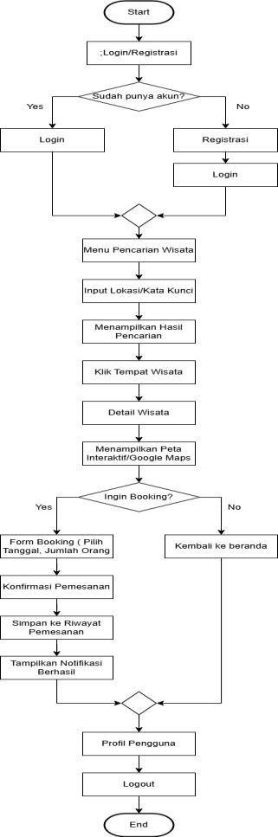

Penjelasan :

Flowchart ini menggambarkan alur sistem aplikasi Kepri Tour dari awal pengguna membuka aplikasi hingga pengguna melakukan pemesanan atau logout. Berikut adalah penjelasan setiap langkah dalam flowchart:

1. Start

Proses dimulai ketika pengguna membuka aplikasi Kepri Tour.

1. Login/Registrasi
   * Pengguna akan diminta untuk login jika sudah memiliki akun.
   * Jika pengguna belum memiliki akun, mereka harus melakukan registrasi terlebih dahulu.
2. Menu Pencarian Wisata

Setelah berhasil login, pengguna akan diarahkan ke menu utama yang menyediakan pencarian wisata.

1. Input Lokasi/Kata Kunci

Pengguna dapat mencari tempat wisata dengan memasukkan lokasi atau kata kunci tertentu (contoh: pantai, gunung, museum).

1. Menampilkan Hasil Pencarian

Sistem akan menampilkan daftar tempat wisata yang sesuai dengan kata kunci atau lokasi yang dimasukkan.

1. Klik Tempat Wisata

Pengguna dapat memilih salah satu tempat wisata dari daftar yang ditampilkan.

1. Detail Wisata

Pengguna akan melihat informasi detail tentang tempat wisata, termasuk deskripsi, gambar, ulasan pengguna, dan informasi lain.

1. Menampilkan Peta Interaktif/Google Maps

Pengguna dapat melihat lokasi wisata secara interaktif menggunakan Google Maps.

1. Ingin Booking? (Pilihan)

Pengguna memiliki opsi untuk melakukan pemesanan (booking) atau kembali ke beranda.

1. Form Booking (Pilih Tanggal, Jumlah Orang)
   * Jika pengguna memilih untuk melakukan booking, mereka harus mengisi form pemesanan.
   * Pengguna dapat memilih tanggal kunjungan dan jumlah orang.
2. Konfirmasi Pemesanan

Pengguna mengonfirmasi detail pemesanan.

1. Simpan ke Riwayat Pemesanan

Pemesanan akan disimpan ke dalam riwayat pengguna.

1. Tampilkan Notifikasi Berhasil

Sistem akan memberikan notifikasi bahwa pemesanan berhasil.

1. Profil Pengguna

Pengguna dapat mengakses profil mereka untuk melihat riwayat pemesanan, mengedit informasi profil, atau melakukan logout.

1. Logout

Pengguna dapat keluar dari aplikasi.

1. End

Proses aplikasi berakhir.

### 3.4 Rancangan UI/UX

1. Halaman Splash



Gambar 1. Halaman Splash

1. Halaman Sign in

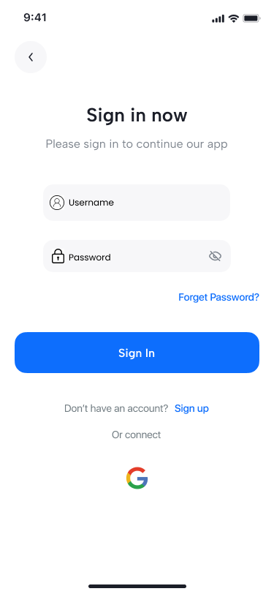

Gambar 2. Halaman Sign In

1. Halaman Sign Up

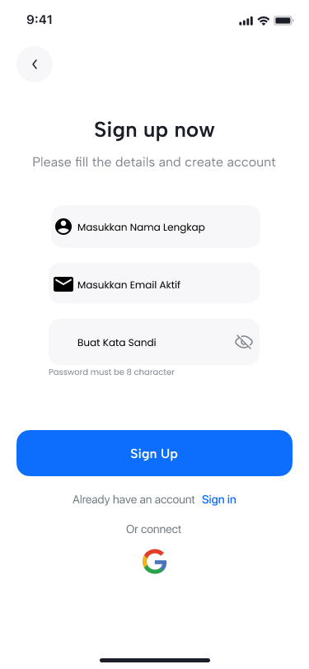

Gambar 3. Halaman Sign Up

1. Halaman Home

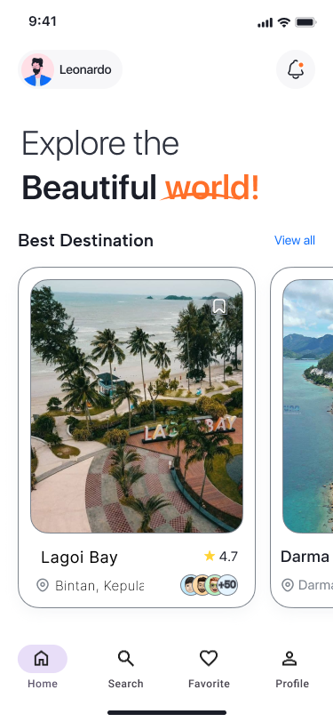

Gambar 4. Halaman Home

1. Halaman Detail

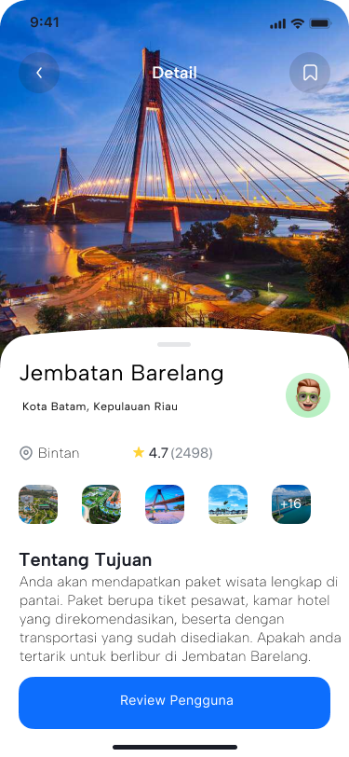

Gambar 5. Halaman Detail

1. Halaman Tempat Populer

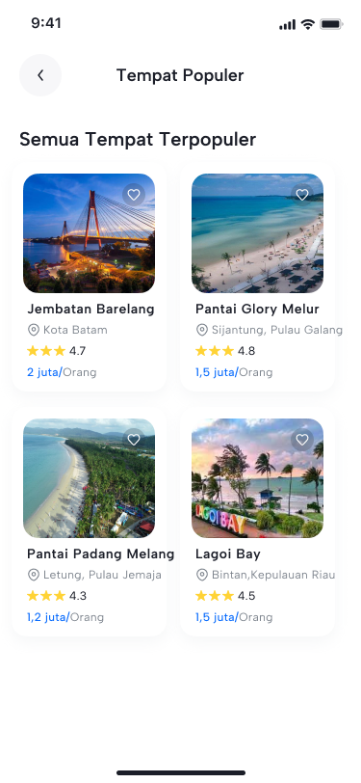

Gambar 6. Halaman Tempat Populer

1. Halaman Review Pengguna

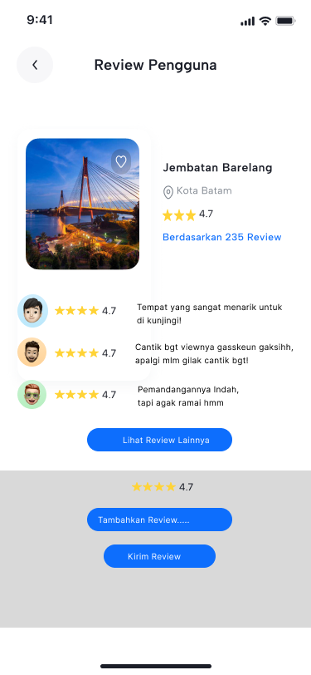

Gambar 7. Halaman Review Pengguna

1. Halaman Review Lainnya

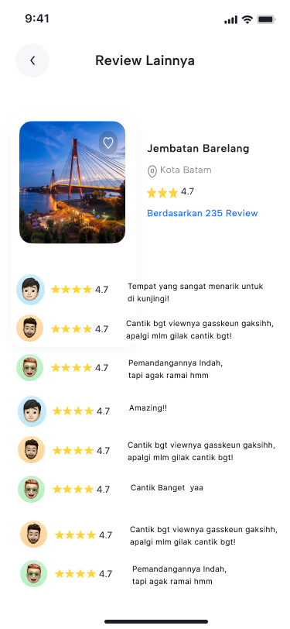

Gambar 8. Halaman Review Lainnya

1. 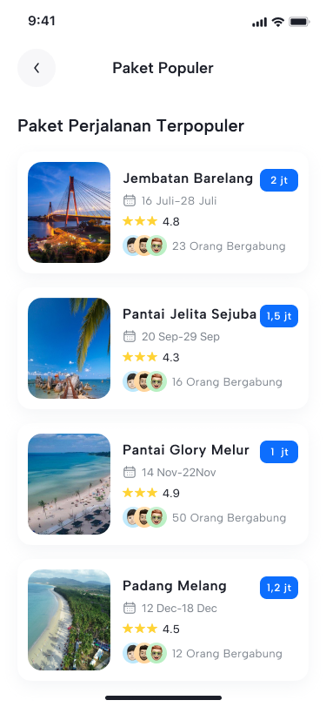Halaman Paket Perjalanan Terpopuler

Gambar 9. Halaman Paket Perjalanan Terpopuler

1. Halaman Favorite Place

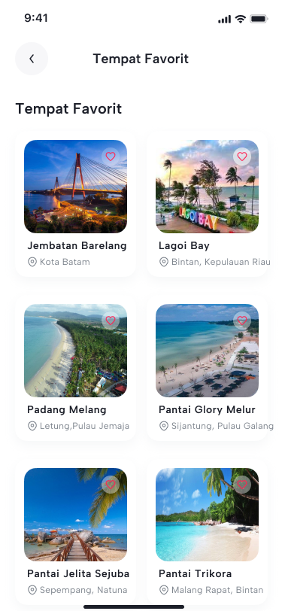

Gambar 10. Halaman Favorite Place

1. 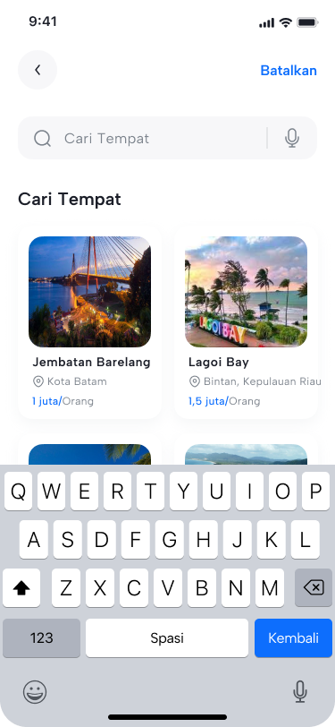Halaman Top Search

Gambar 11. Halaman Top Seacrh

1. Halaman Lokasi

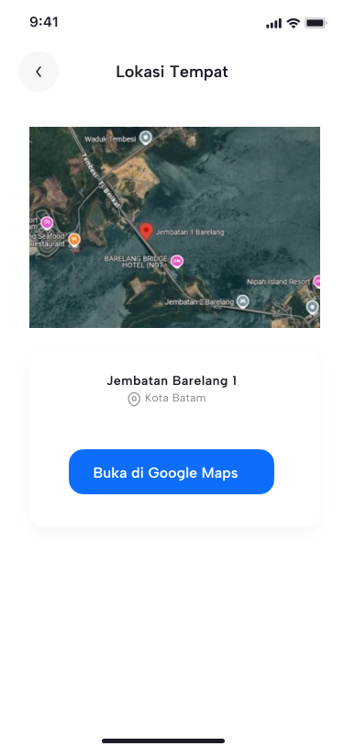

Gambar 12. Halaman Lokasi

1. Halaman Booking

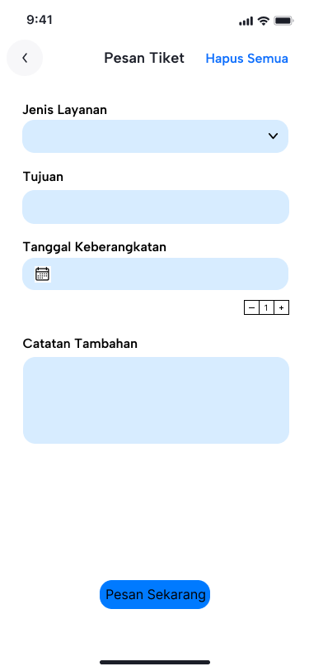

Gambar 13. Halaman Booking

1. Halaman Konfirmasi Booking

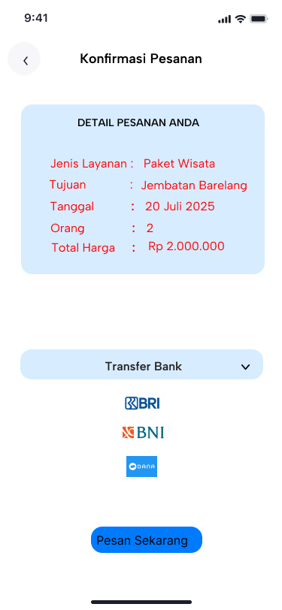

Gambar 14. Halaman Konfirmasi Booking

1. Halaman Riwayat Booking

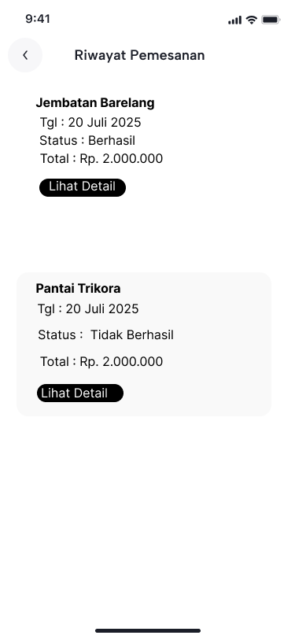

Gambar 15. Halaman Riwayat Booking

# BAB IV

# IMPLEMENTASI SISTEM

# 4.1 Implementasi Sistem

Implementasi dilakukan dengan membangun aplikasi KepriTour menggunakan Flutter dan Firebase. Proses ini melibatkan:

* Frontend menggunakan Flutter dan Dart untuk membangun antarmuka pengguna.
* Backend menggunakan Firebase Authentication untuk login/registrasi, Firestore untuk penyimpanan data, dan Firebase Storage untuk gambar.
* API eksternal seperti Google Maps API untuk integrasi peta dan navigasi serta API cuaca untuk informasi destinasi terkini.

Aplikasi diuji pada berbagai perangkat Android dengan resolusi dan versi sistem operasi yang berbeda untuk memastikan kompatibilitas.

# 4.2 Tampilan Implementasi

1) Halaman Splash

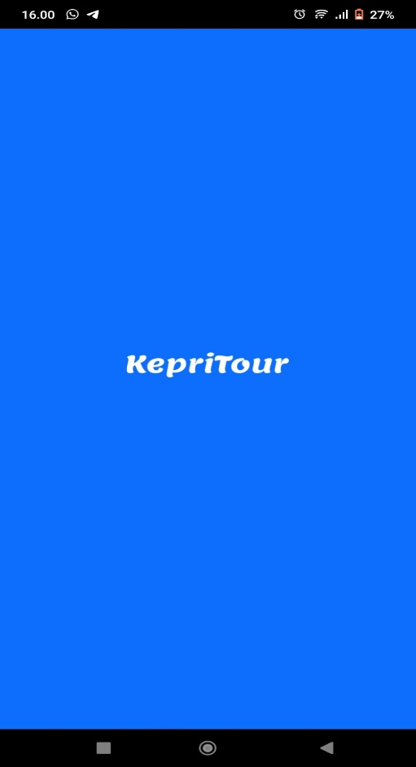

Gambar 16. Halaman Splash

2). Halaman Sign In

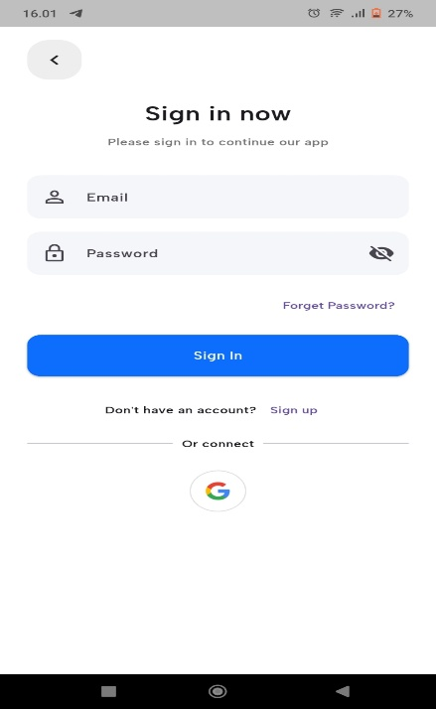

Gambar 17. Halaman Sign in

3). Halaman Creeate Account

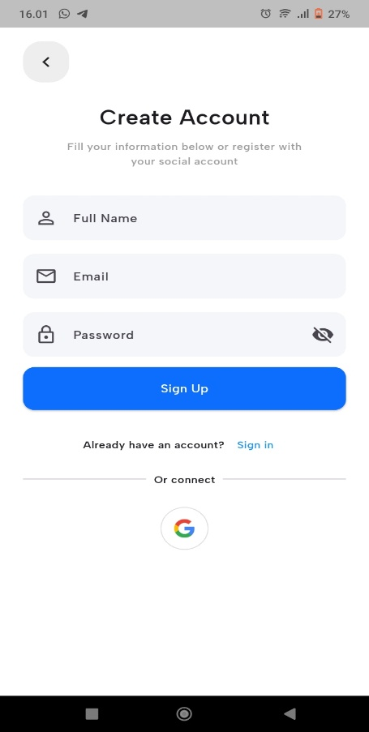

Gambar 18.Halaman Create Account

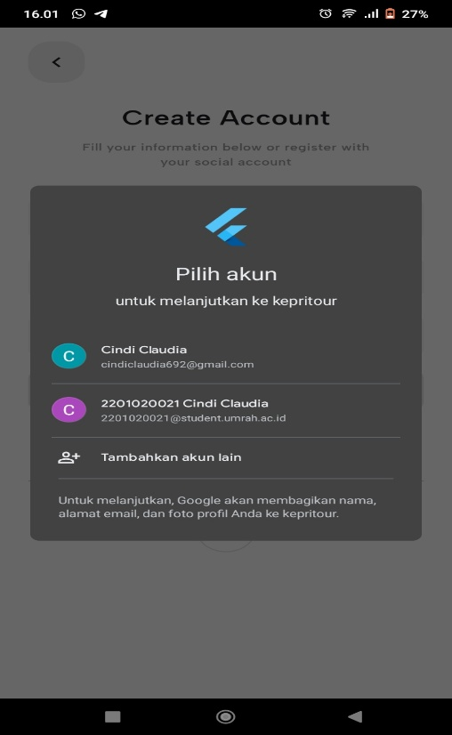4). Halaman Pilih Akun

Gambar 19. Halaman Pilih Akun

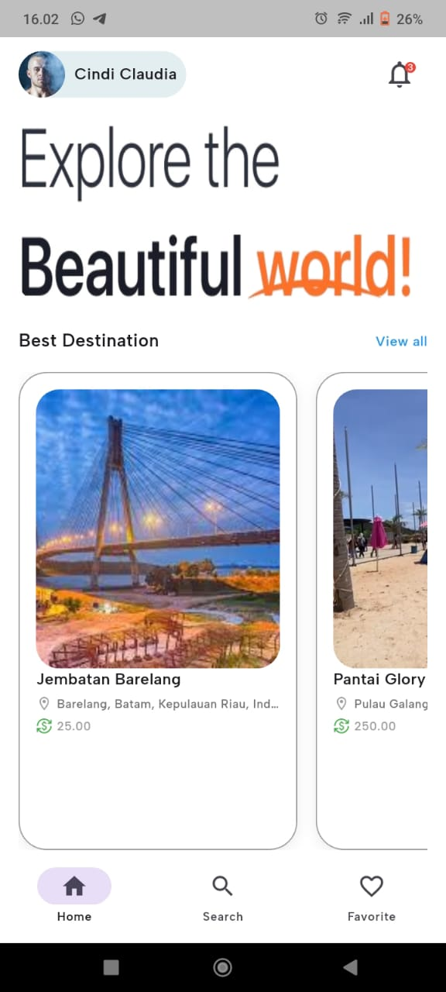5) Halaman Home

Gambar 20. Halaman Home

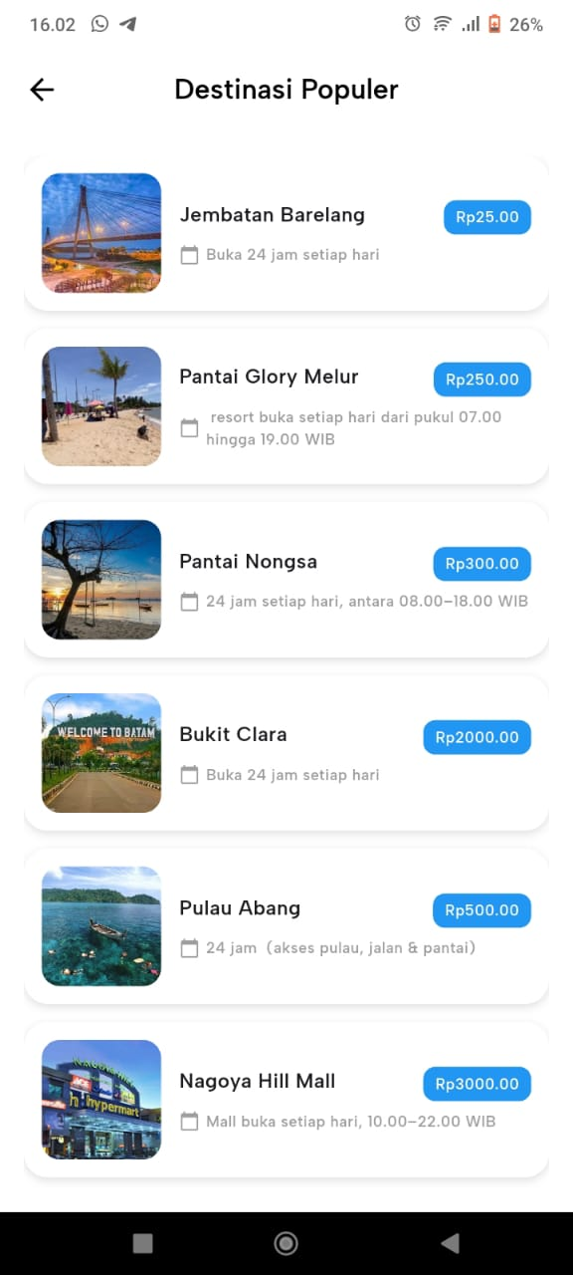6). Halaman View All

Gambar 21. Halaman View All

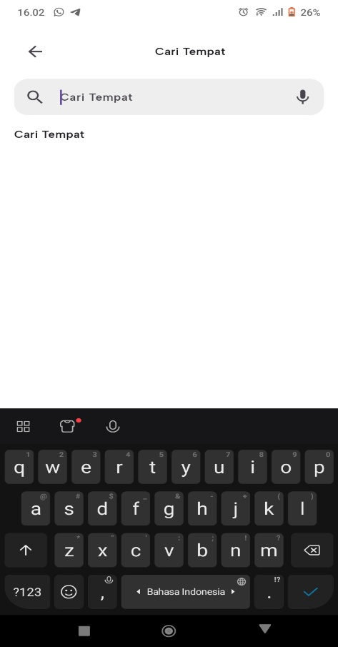7). Halaman Search

Gambar 22. Halaman Search

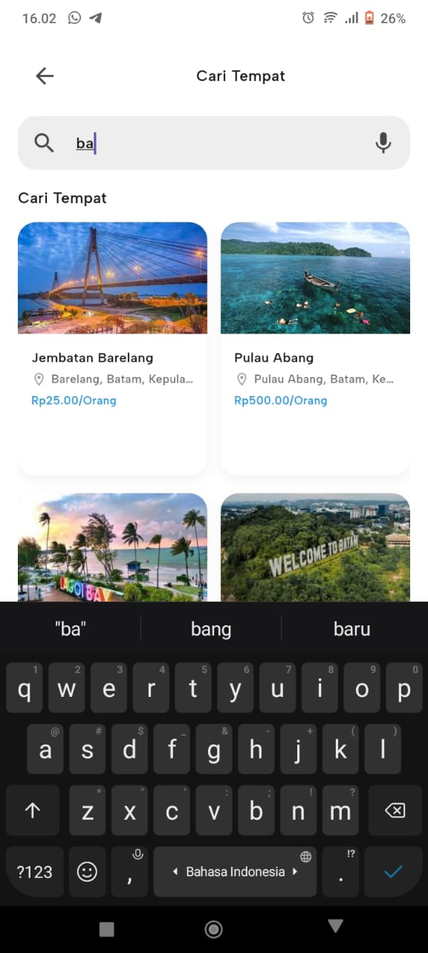8). Halaman Top Search

Gambar 23. Halaman Top Search

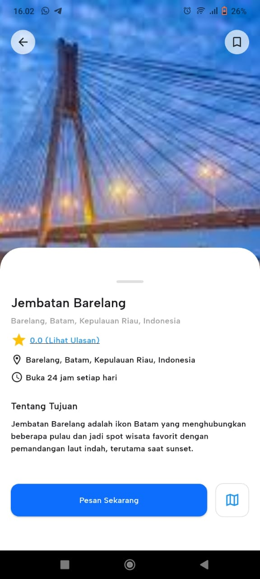9). Halaman Detail Destination

Gambar 24. Halaman Detail Destination

10). Halaman Pemesanan Tiket

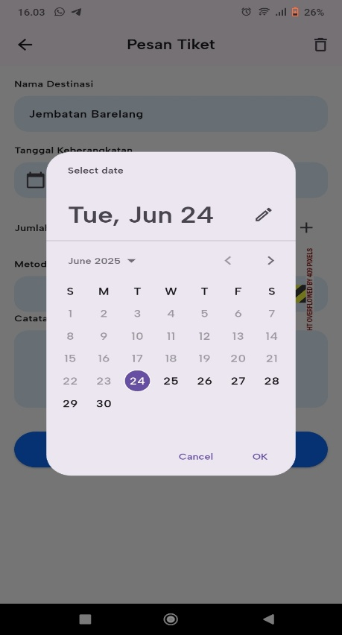

Gambar 25. Halaman Pemesanan Tiket

11). Halaman Pembayaran Tiket

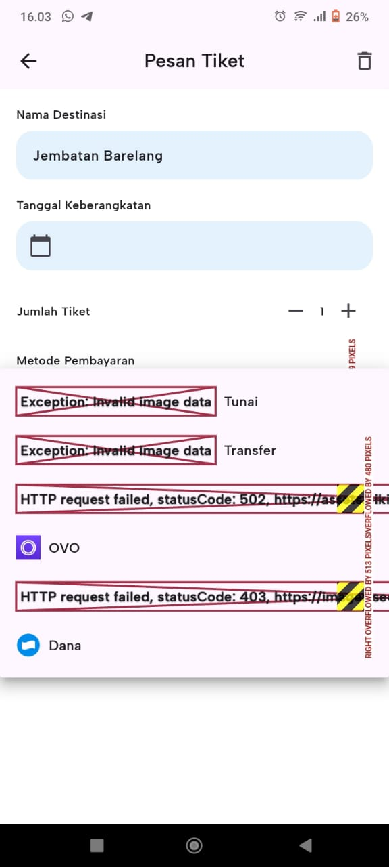

Gambar 26. Halaman Pembayaran Tiket

12). Halaman Catatan Tambahan

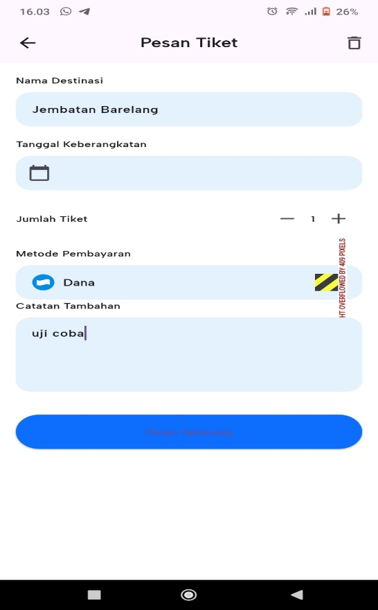

Gambar 27. Halaman Catatan Tambahan

13). Halaman Lokasi

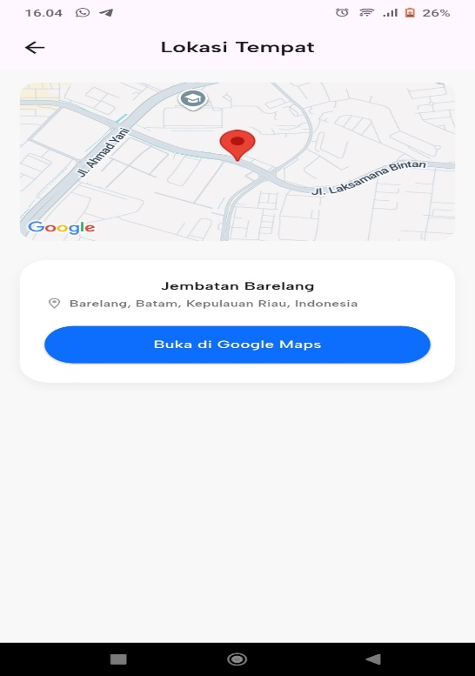

Gambar 28. Halaman Lokasi

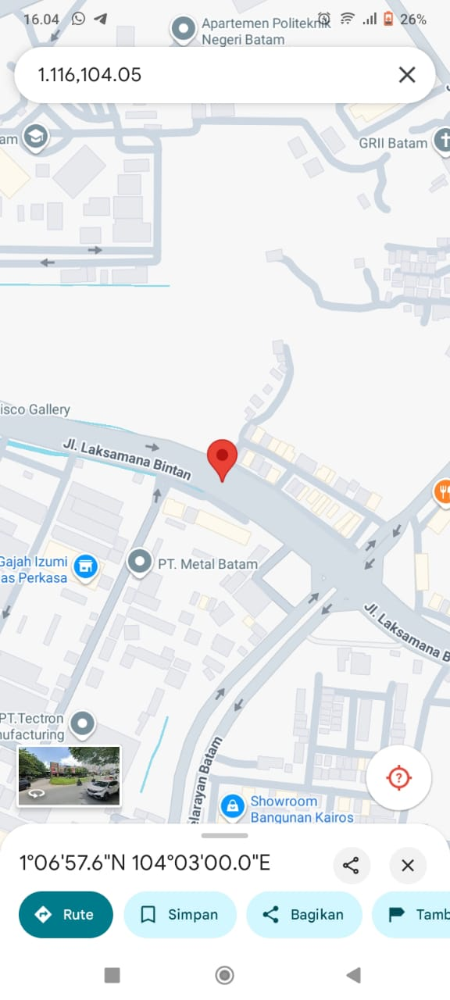14). Halaman Detail Lokasi

Gambar 29. Halaman Detail Lokasi

15). Halaman Favorite

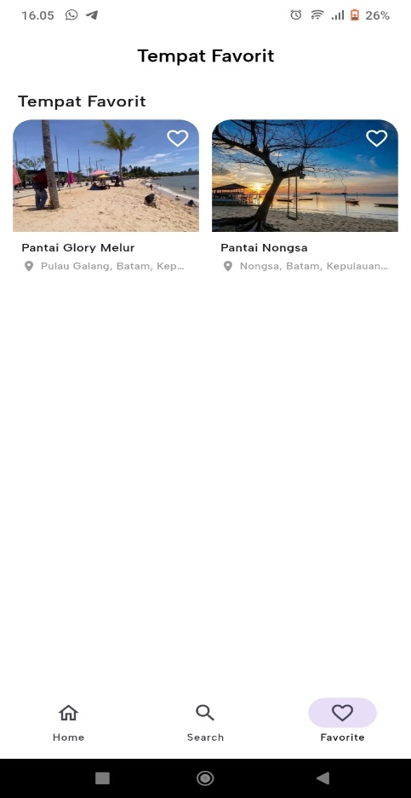

Gambar 30. Halaman Favorite

# BAB V

# KESIMPULAN

# 5.1 Kesimpulan

# 5.2 Dokumentasi

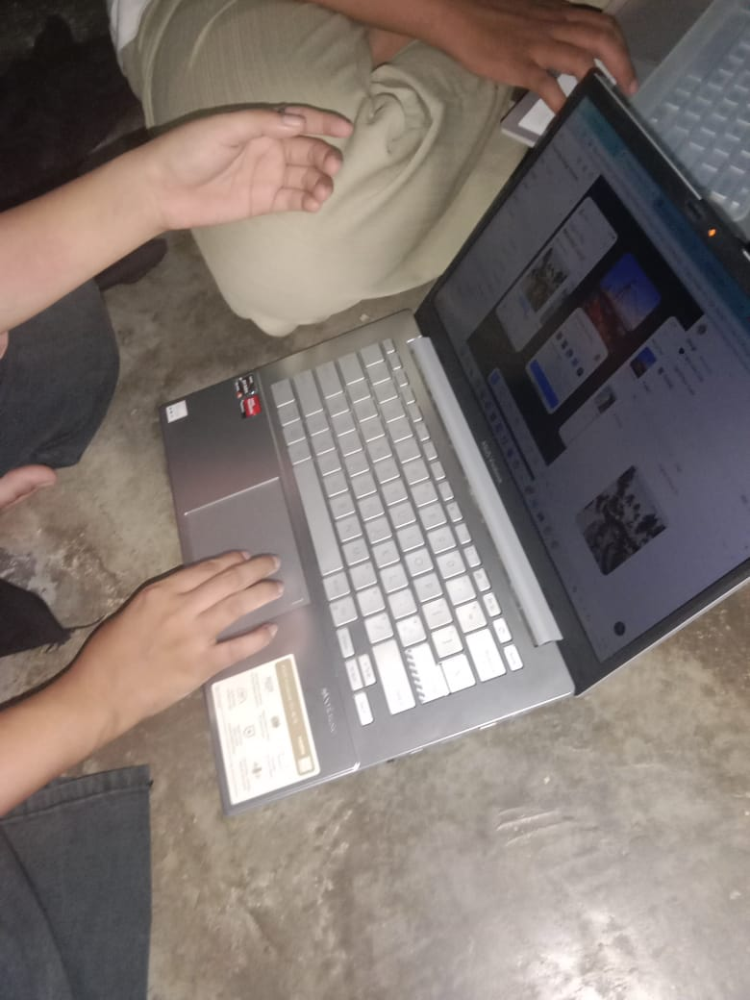1). Design Tampilan

Gambar 31. Design Tampilan

2). Tutorial Implementasi

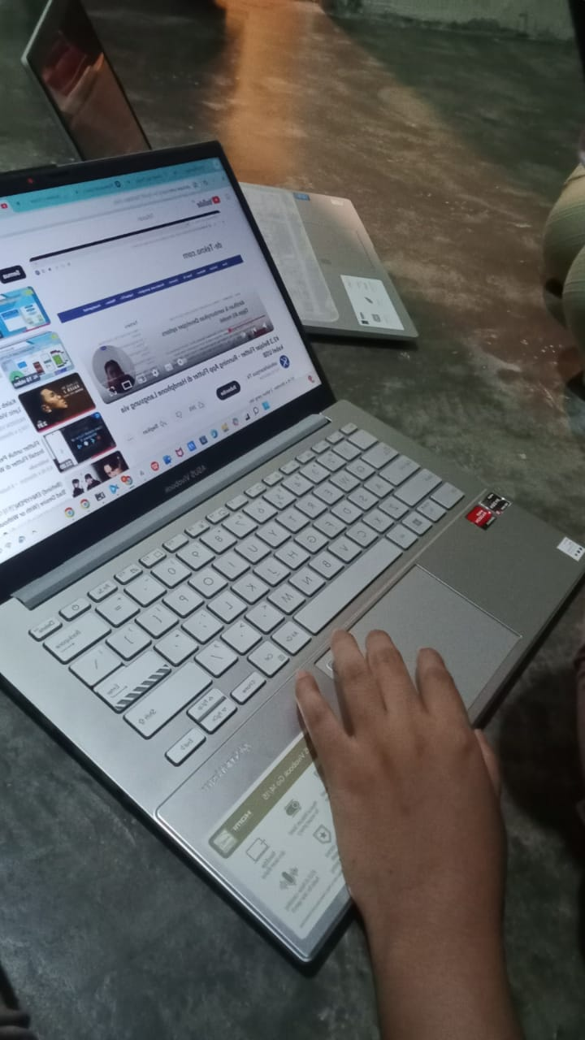

Gambar 32. Tutorial Implementasi

3). Percobaan Implementasi

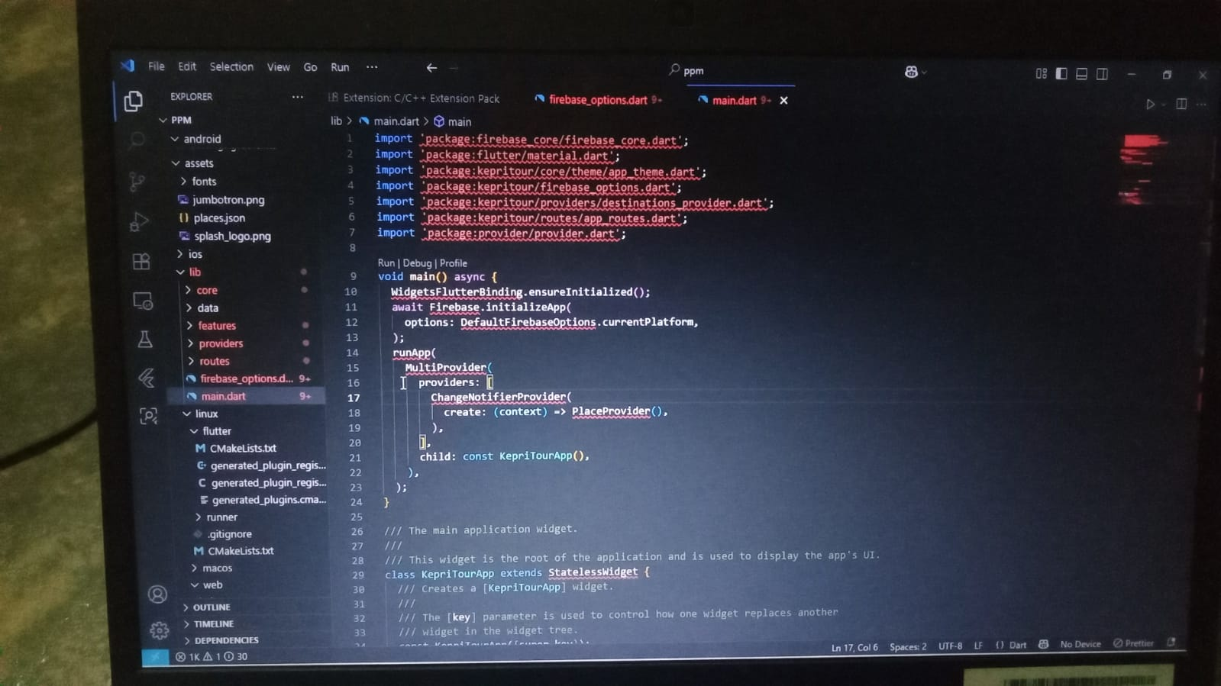

Gambar 33. Percobaan Implementasi

4). Menambahkan Data dari API

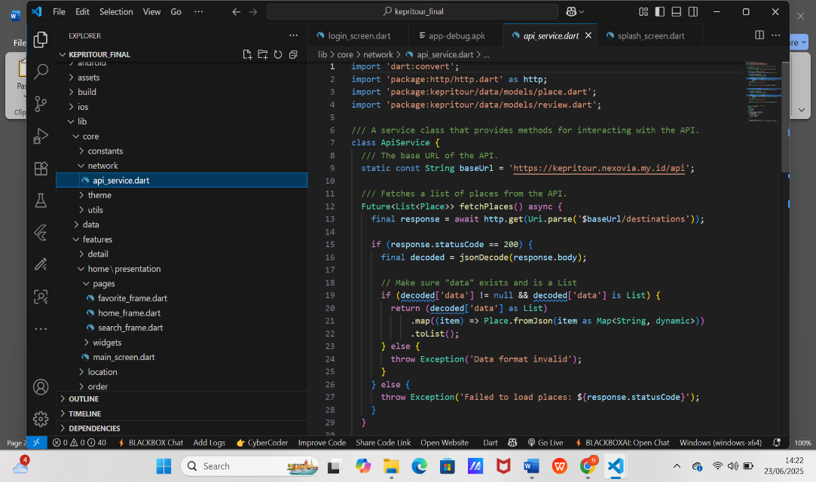

Gambar 34. Menambahkan Data API

5). Percobaan Implementasi

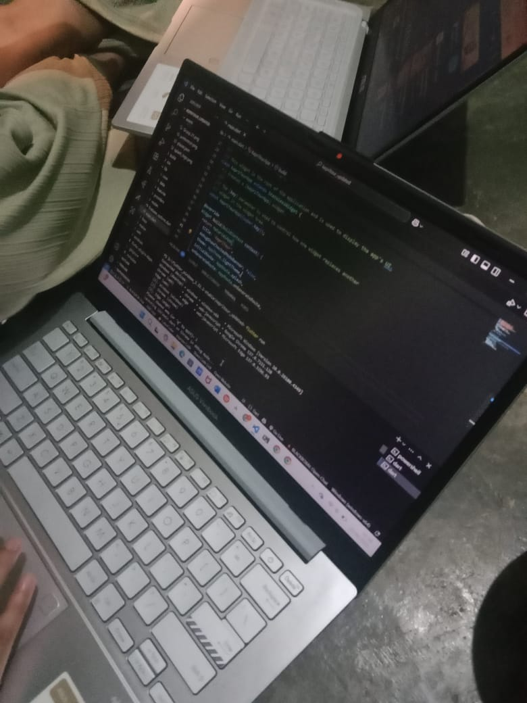

Gambar 35. Percobaan Implementasi

6) Testing Run Flutter

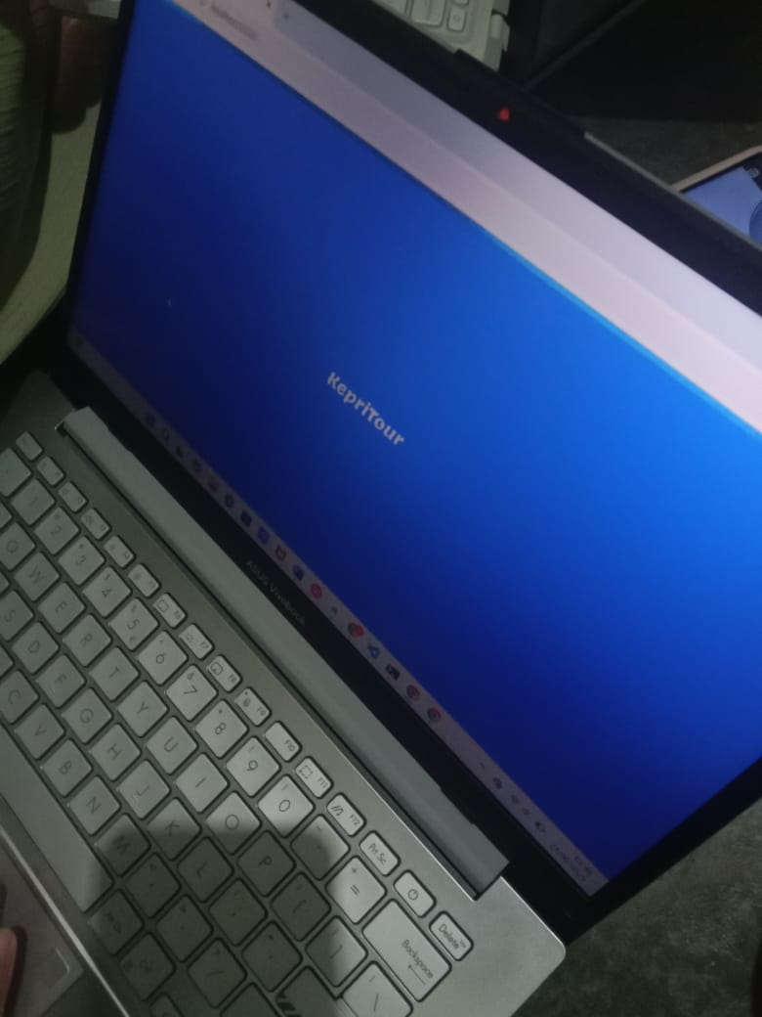

Gambar 36. Testing Run Flutter

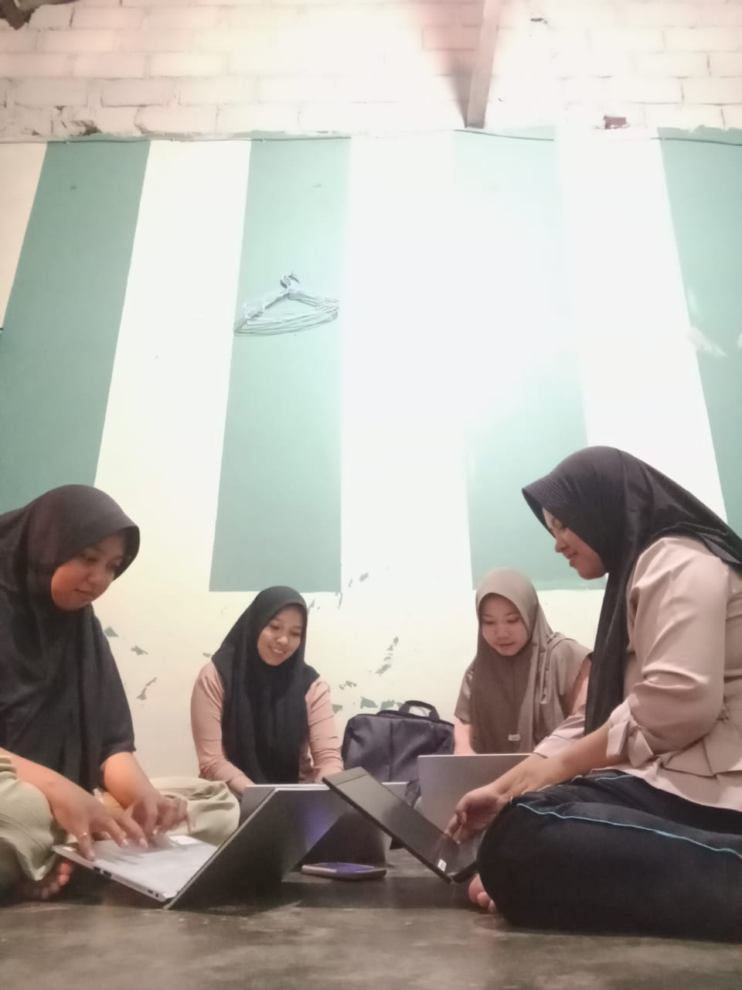7) Dokumentasi Kerja Kelompok

Gambar 37. Dokumentasi Kerja Kelompok

### DAFTAR PUSTAKA

Booking.com. (n.d.). *Booking.com Official Website*.<https://www.booking.com/>

Google. (2016). *Google Trips Help*. https://support.google.com/trips

Google Developers. (n.d.). *Google Maps Platform Documentation*.

https://developers.google.com/maps/documentation

Google Firebase. (n.d.). *Firebase Documentation*. https://firebase.google.com/docs

Klook. (n.d.). *Klook Official Website*.<https://www.klook.com/>

Kurniawan, H. (2022). *Pemrograman Mobile dengan Flutter*. Jakarta: Informatika Media.

Nugroho, A. (2020). *Rekayasa Perangkat Lunak Menggunakan Metodologi Waterfall*. Yogyakarta: Andi.

Raharjo, B., & Prasetya, E. (2021). *Pengembangan Aplikasi Wisata Berbasis Mobile Menggunakan Flutter dan Firebase*. Jurnal Teknologi Informasi dan Ilmu Komputer, 8(1), 35–42.

Traveloka. (n.d.). *Traveloka Official Website*.<https://www.traveloka.com/>TripAdvisor. (n.d.). *Tripadvisor.com*.<https://www.tripadvisor.com/>